得分 | 教师签名 | 批改日期
课程编号： IB01033



深圳技术大学实验报告

课程名称： 数据库系统
实验名称： 实验14、17-18数据库Web应用软件系统设计
班 级： 24级计算机3班
指导教师： 李菊、张彻
报 告 人： 罗铖林 学号： 202301202020
实验地点： C5-560
实验时间： 2026 年 6 月 12 日 星期 五
提交时间： 2026 年 6 月 26 日 星期 五

实验14、17-18数据库Web应用软件系统设计报告
一、实验目的
熟悉实用小型数据库系统设计开发，团队合作完成前端、后端、数据库开发，完成需求分析、系统设计文档，完成成果宣讲准备。

二、实验内容与方法
用数据库系统设计开发小型web软件系统。

三、实验仪器
电脑、Windows_phpstudy

四、实验过程与得分
1、需求文档
转成PDF导入：

（见附件）

2、ER图和关系模式设计文档含数据字典(实验15宣讲，其余17-18周提交)
转成PDF导入：

（见附件）

E-R图、关系模式(主码下划线，外码加FK)参考实验12

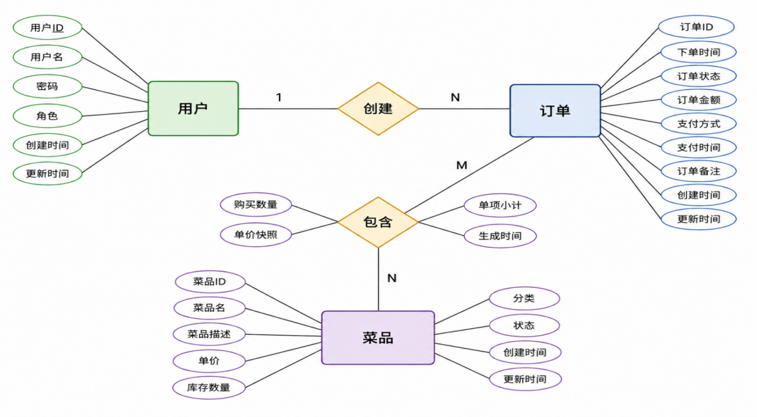
- 用户表（user）：
(user_id, username, password, role, create_time, update_time)
- 菜品表（dish）：
(dish_id, dish_name, description, price, stock, category, status, create_time, update_time)
- 订单表（orders）：
(order_id, user_id, order_time, status, total_amount, payment_method, payment_time, remark, create_time, update_time)
- 订单项表（order_item）：
(order_id [FK], dish_id [FK], quantity, unit_price, subtotal, create_time)

数据字典简化样例：
course表：下表可以自行加列
字段名/列名 | 中文名(不建议做列名) | 数据类型/长度 | 默认值/NULL | 取值含义(标注主码、外码) | 取值范围/约束或特殊要求
cno | 课程号 | varchar(40) |  | 课程的唯一编号，主码 | 编号规则：如IB01033，IB代表大数据学院，01代表必修课
cname | 课程名 | varchar(40) |  | 课程的名称，允许重名
。。。
。。。

3、宣讲ppt（必包括如下几个内容：项目简述、架构(技术栈/框架)简述、ER图和表(必须！)，软件演示(现场操作或视频)。可选：项目亮点。）
打包成压缩文件导入：

（见附件）

4、源码（全部或部分代码，有开源的提供URL，不提交也可以）
打包成压缩文件导入：

（见附件）

五、实验心得或发现系统Bug
一、 开发经验总结
在数据库设计中，我们严格遵循第三范式（3NF）以消除不必要的数据冗余。例如，将“用户表”、“菜品表”、“订单表”和“订单项表”分离。
但在实际餐饮业务场景中，由于菜品单价可能因促销或物价调整而发生变动，直接通过外键实时关联菜品单价会导致历史订单的总金额失效。为此，我们在 order_item（订单项表）中增设了 unit_price（历史单价快照）和 subtotal（单项小计）字段。在用户下单的瞬间，系统通过 PHP 脚本读取菜品当前的实时价格，并作为数据快照写入订单项表中。这种“适当的数据冗余与历史数据解耦”的设计，不仅确保了历史账单的真实性与不可篡改性，也避免了频繁的多表关联查询，提升了读取效率。

在不依赖现代重型 ORM 框架（如 Spring Boot 或 Laravel）的前提下，系统的数据安全完全依靠底层的原生安全设计。
我们全量采用 MySQLi 预处理语句（Prepared Statements） 来处理所有带参数的用户输入（如登录校验、菜品检索、订单创建等）。通过 $stmt = $mysqli->prepare(...) 将 SQL 结构与用户传入的数据在驱动层进行物理分离。这种做法确保了即使用户输入中包含恶意的 SQL 注入字符，数据库也只会将其视作普通的字面量参数进行处理，从而从最根本的机制上杜绝了 SQL 注入漏洞。

系统的架构设计采用了极简但高效的角色防线划分：
·物理目录隔离：通过将商家后台置于 /admin/ 物理子目录下，普通用户端置于根目录下，实现了物理层面的代码解耦与边界划分。
·轻量级会话拦截：结合 auth.php 与 PHP 原生会话机制 session_start() 构建了统一的鉴权网关。每当页面被访问时，拦截器会优先校验服务端服务器中 $_SESSION['user_id'] 与 $_SESSION['role'] 的状态。若非管理员角色尝试访问 /admin/ 目录下的业务逻辑，系统将强制重定向至登录页。这种无框架依赖的原生 Session 会话机制，具有极低的内存开销和高度可靠的安全性。
为了使这个轻量级项目能够在不同的 Web 服务器环境下都能无缝运行，我们同时编写了针对 Apache 服务的 .htaccess 规则以及针对 Nginx 服务的 nginx.htaccess 配置文件。

通过在这两个配置文件中设置基础的目录保护与路由伪静态规则，防止了用户直接通过 URL 浏览器目录结构，提升了原生 PHP 站点的整站防线安全性与部署适应性。

二、 开发实践中的关键认知
数据库的设计不能仅仅停留在抽象的实体关系（ER）层面，必须与实际业务规则深度契合。在餐饮订餐业务中，库存状态（stock）的变化、订单状态（status）的流转、以及订单备注（remark）对用户偏好的保留，均需要在表结构中设计相应的数据类型与约束。只有在深入分析业务需求后，才能设计出高内聚、低耦合的关系模式。

本次实验抛弃了厚重的第三方脚手架和类库，采用纯粹的 PHP 服务端渲染（SSR）配合原生的 HTML 和手工编写的 CSS（simple-style.css）。这种底层的开发实践，迫使我们小组成员去亲手处理每一次 HTTP 请求、会话生命周期维护、表单数据的转义（防止 XSS）以及最基础的数据库连接管理。这让我们对 Web 系统的运作机理有了更直观、更深层次的认识，真正做到了“知其然，并知其所以然”。

在表名和字段命名上，我们全系统统一遵循下划线命名法（Snake Case，如 create_time、order_item），并为核心字段建立了辅助索引（如菜品表的分类字段 idx_category）。这些规范虽然在项目初期增加了额外的手动编码工作量，但随着后期前后端联调及代码规模的扩大，统一的命名规范极大地降低了沟通成本，也为数据库后期的查询性能优化打下了优良的基础。

指导教师批阅意见：

成绩评定：

注：成绩评定的内容可根据实际情况进行调整。

